Pitanja sa prijašnjih laboratorija, LAB 1 i LAB 2

*(0,5 bodova 1.lab)*

1. Kako definiramo vrijeme pada? Kao vrijeme potrebno da izlazni napon RC- ili CR- mreže promijeni iznos sa 90% na 10% vrijednosti koju ima u stacionarnom stanju.
2. Kako definiramo vrijeme porasta? Kao vrijeme potrebno da izlazni napon RC- ili CR- mreže promijeni iznos sa 10% na 90% vrijednosti koju ima u stacionarnom stanju.
3. Nacrtati shemu RC sklopa iz prvog labosa te naznačiti gdje su spojene stezaljke osciloskopa te koji napon gdje mjere (ulazni/izlazni).

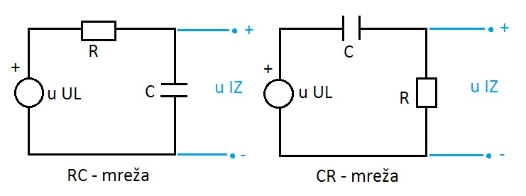

1. Kako se promijene vremena pada i rasta iz 1. vježbe ako se otpor poveća sa 5.6 na 10 kΩ?

τ=R\*C = 1 ms

t(rise)=t(fall)=τ\*ln9=2,19 ms za RC mrežu, za CR mrežu samo t(fall)=2,19 ms.

1. Što se dogodi s vremenom porasta i pada ako se otpornik u RC poveća za duplo?

Ako R postane 2R onda iznosi 5,6\*2=11,2 kΩ te vrijeme porasta i pada iznosi 2,46 ms što znači da se povećava.

1. Za koju mrežu kažemo da je niskopropusni filtar tj. Guši frekvencije veće od gornje granične s iznosom 20 dB/dek. RC
2. Što se očitava na vertikalnoj osi, a što na horizontalnoj osi osciloskopa? Vertikalna napon, horizontalna vrijeme.
3. RC: je li nisko/visokopropusni filtar? nacrtati kako izgleda. Niskopropusni filtar.

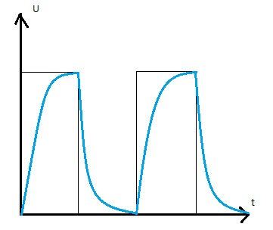

1. Nacrtaj kud su bile spojene sonde osciloskopa za CR- i RC- mrežu. Za RC na kondenzator, za CR na otpornik.
2. Koji je spoj visokopropusni filtar i guši istosmjernu komponentu? CR
3. Definiraj vrijeme pada? 90%-10% ulaznog napona.
4. Je li CR niskopropusni ili visokopropusni filtar, ima li on gornju ili donju graničnu frekvenciju i napisati formulu za graničnu frekvenciju? CR je visokopropusni filtar. Ima donju graničnu frekvenciju ω(donja). Njena formula je $ω\text{d}=\frac{1}{RC}=1/τ$

*(1 bod 1. lab)*

1. Za RC-mrežu s *R* = 5,6 kΩ i *C* = 100 nF odrediti vrijeme porasta i vrijeme pada izlaznog napona, ako se na ulaz dovede simetrični pravokutni napon 2 Vpp s istosmjernom komponentom od 1 V i frekvencije 100 Hz? (Zadatak iz pripreme)

t(rise)=τ\*ln9=1,23 ms

t(fall)=τ\*ln9=1,23 ms

1. Zadan je prikaz osciloskopa, pita se koji je element prikazan i u kakvom su odnosu T i τ?

Ako je kao val, onda je RC-mreža odnosno prikazan je kondenzator, ako izgleda kao pila onda je CR-mreža odnosno prikazan je otpornik. Ako su promjene niske, tj. male onda je τ>>T (skoro kao ravne crte), a ako su promjene visoke tj. velike onda je τ<<T.

\*\*\*Prikazano je u zadatku broj 11 i 12.

1. Nacrtan je graf sa UI karakteristikom RC mreže, te treba nacrtati Uiz za duplo veći otpor, te odrediti frekvenciju iz T.
2. Bila zadana RC mreža i graf ulazni napon je bio pravokutni 1V a izlazni je bio tipičan RC s periodom od 10s. Izračunaj frekvenciju i skiciraj graf tako da je otpornik u RC duplo veći.

f=1/T.

Ako se povećava otpor, onda se povećava i tau, s čime se povećava i vrijeme rasta i pada.

1. 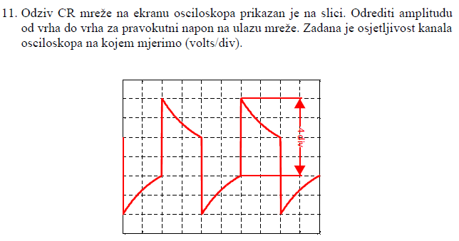

Gledaš koliko je dugačka vertikalna (ravna) crta, odnosno 4 V.

1. Pravokutni ulazni napon. Označen Ground (uzemljenje). Nacrtaj odziv RC i CR mreže ako frekvencija ide u beskonačno. (sjetite se visokopropusnih i niskopropusnih filtara)

Kada je frekvencija jako velika (teži beskonačnosti), to samo znači da se jako brzo mijenja.

Tada je za RC izlazni napon nula (skoro ravna crta), jer se ne stigne napunit, a kod CR je isti kao i ulazni (skokovita promjena). RC – propušta niske, guši visoke, CR – propušta visoke, guši niske frekvencije.

1. Definiraj t(rise)+ zadačić: imaš zadan t(rise) i neki R, pa izračunaj C na kondenzatoru.

τ =t(rise)/ln(9);

τ = RC

T(rise) je vrijeme porasta, objašnjeno odmah na početku.

1. Izračunaj vrijeme pada za CR- mrežu. t(fall)= τ\*ln9
2. Zadana slika CR spoja (pisalo je RC, reko mi je asistent da je greška) ona sa šiljcima , napisat na čemu se mjeri napon i omjer T i τ. T>> τ i napon se mjeri na otporniku
3. Izračunati τ za krug:

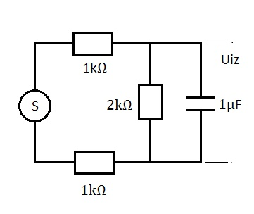 Rj: 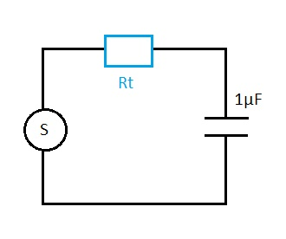

$Rt=\frac{\left(1+1\right)*2}{1+1+2}=1 kΩ$; $τ=Rt*C=1 ms$

1. Na kojem elementu RC spoja dobivamo takav napon i koliki je Tau ?:

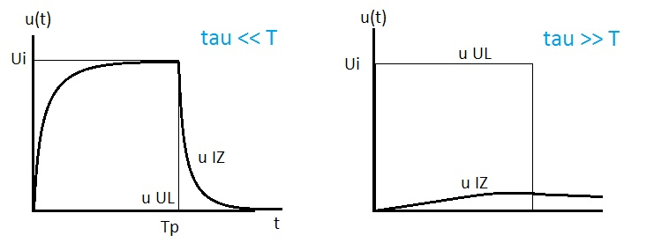

Napon je na kondenzatoru.

1. Na kojem elementu CR spoja dobivamo ovakav napon i koliki je Tau? :

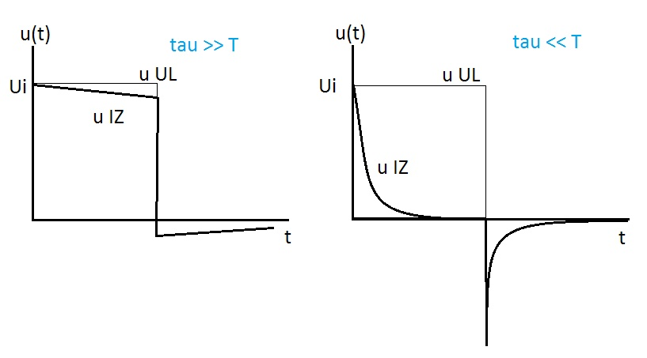

Napon je na otporniku.

1. Zadana slika frekvencijske karakteristike CR spoja, očitati napon Vpp ako je mjerilo 0.5 V/div. Slično zadatku broj 5, samo je mjerilo drugačije, dakle rezultat bi trebao biti duplo manji.

*(0,5 bodova 2. lab)*

1. Što je to napon koljena i koliko iznosi kod *Si* diode? 0,7 V, napon pri kojem ona počinje voditi struju.
2. Nacrtati shemu diode, naznačiti anodu/katodu i napisati za kakav napon dolazi do propusne polarizacije, a za kakav do zaporne (veći/manji od nule).

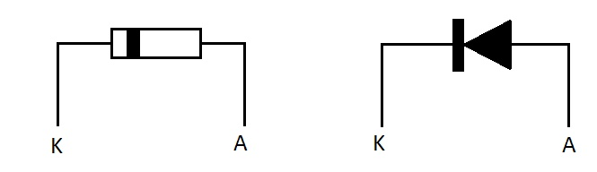Propusna polarizacija U > 0, zaporna polarizacija U < 0.

1. Na istom grafu prikazati U/I karakteristiku idealne i realne diode.

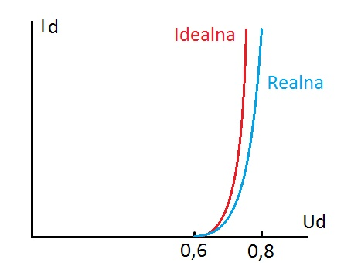

1. Kako odrediti m grafički?

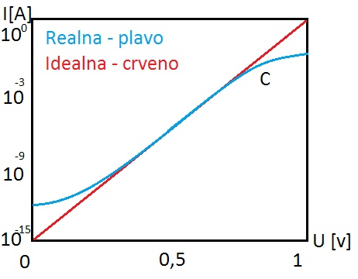

Karakteristika diode u logaritamskom mjerilu 🡪 Faktor injekcije (m) je broj između 1 i 2. Kod idealne diode on je 1 (crvena crta), a kada teži u 2 nagib postaje upola manji od nagiba idealne diode. To je područje označeno slovom C na slici.

1. Kod koje (zaporne/propusne) polarizacije osiromašeni sloj je širi? Zaporne.
2. Kako se grafički očita struja zasićenja $I\text{S}$. Povuče se pravac na logaritamskom grafu i gdje se siječe sa ordinatom, to je $I\text{S}$
3. Nacrtaj UI karakteristiku diode.

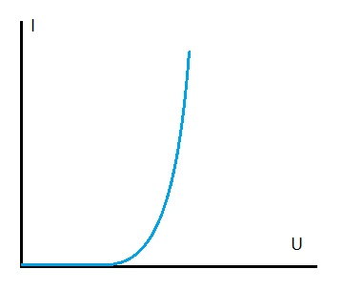

1. Što je m kod diode? Faktor injekcije.
2. Napon koljena silicijske pn-diode? 0,7 V, napon pri kojem ona počinje voditi struju.
3. Napisati najmanje tri primjene diode koje poznaješ. ispravljači, ograničavači, stabilizatori napona.

*(1 bod 2. lab)*

1. Strujno-naponska karakteristika diode dobro je opisana jednadžbom

$$I\text{D}=I\text{S}\left[\exp\left(\frac{U\text{D}}{mU\text{T}}\right)-1\right]$$

Uz pretpostavku da je *m*=1, *UT* = 25,84 mV i *IS* = 1 nA, odredite napon na diodi pri kojem je struja kroz diodu jednaka 10 *IS* i 100 *IS*.

(Zadatak iz pripreme)

Ud=m\*Ut\*ln(Id/Is +1)

Ud1=61,96 mV

Ud2=119,25 mV

1. Nacrtan je spoj iz 2. vježbe, dane su razne struje i naponi (I m\*UT, ne sjećam se točno koje struje i naponi), treba odrediti napon na *R* i na *pn* spoju.
2. Bila slična shema sa drugoga labosa samo što umjesto osciloskopa je bio zadan voltmetar. Poznato U(voltmetra), I(ampermetra), *IS*, m\*UT. Koliki je napon na otporniku i napon na diodi(ovako nešto nisam 100% siguran)?
3. Nacrtaj IU karakteristiku realne i idealne diode na istom grafu. Rješeno pod 3. i 4. zadatkom koji daju 0,5 bodova, nisam siguran koliko na kraju bodova daje.
4. Nacrtaj strujno naponsku karakteristiku diode (propusne i zaporne polarizacije). u istom grafu nacrtajte ako dioda ima unutarnji otpor Run. Eksponencija, a sa otporom je isto, samo manji nagib.
5. Sve je zadano osim faktora injekcije m. m=? $m=\frac{Ud}{Utln⁡\left(\frac{Id}{Is}+1\right)}$
6. Izračunaj napone na diodi ako su zadane struje i m\*Ut. $Ud=m*Ut*ln⁡\left(\frac{Id}{Is}+1\right)$
7. Imaš zadano Id, Ud i mUT nađi Is. $Is={Id}/{\left[exp\left(\frac{Ud}{mUt}\right)-1\right]}$
8. Unutarnji otpor diode? $Ru=\left|\frac{Ud-Uvoltmetra}{Iampermetra}\right|$ gdje je Ud zadan po formuli iz zadatka br 7.
9. Zadana shema sa diodom, naći onaj koeficijent m, uglavnom sve je zadano samo treba malo pretumbat formulu i dobiješ rezultat. (pogledaj zadatak broj 6.)